Приложение 6

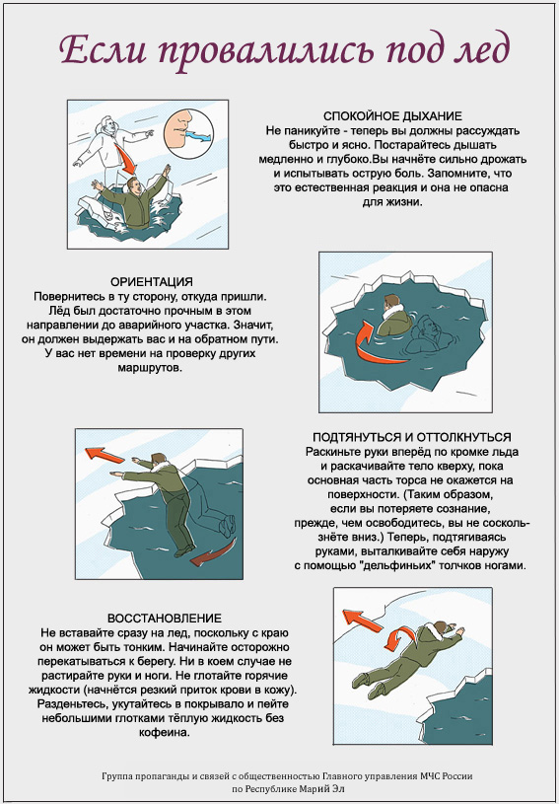

ПРИ ЧРЕЗВЫЧАЙНЫХ СИТУАЦИЯХ ЗВОНИТЕ:
01 или 112

